Вопросы для самоконтроля по нарушению земельного законодательства Российской Федерации
В целях профилактики нарушений земельного законодательства, землепользователь может самостоятельно рассмотреть вопросы:
1) Имеются ли документы, подтверждающие право на земельный участок?
2) Имеется ли регистрация документов на земельный участок?
3) Используется ли земельный участок в соответствии с зарегистрированными документами?
Чтобы не допускать нарушений земельного законодательства, каждому землепользователю нужно положительно ответить на указанные вопросы.
Отрицательный ответ хотя бы на один вопрос может повлечь возникновение нарушений земельного законодательства с последующей административной ответственностью.

Также землепользователи могут обращаться к списку контрольных вопросов, утвержденных постановлением Администрации Верхнесалдинского городского округа от 01 февраля 2022 года № 198 «Об утверждении формы проверочного листа, применяемого при осуществлении муниципального земельного контроля на территории Верхнесалдинского городского округа», отражающих содержание обязательных требований, ответы на которые свидетельствуют о соблюдении или несоблюдении юридическим лицом, индивидуальным предпринимателем, гражданином обязательных требований земельного законодательства на официальном сайте Верхнесалдинского городского округа по прямой ссылке: https://v-salda.ru/ekonomika/munitsipalnyy-kontrol/munitsipalnyy-zemelnyy-kontrol/
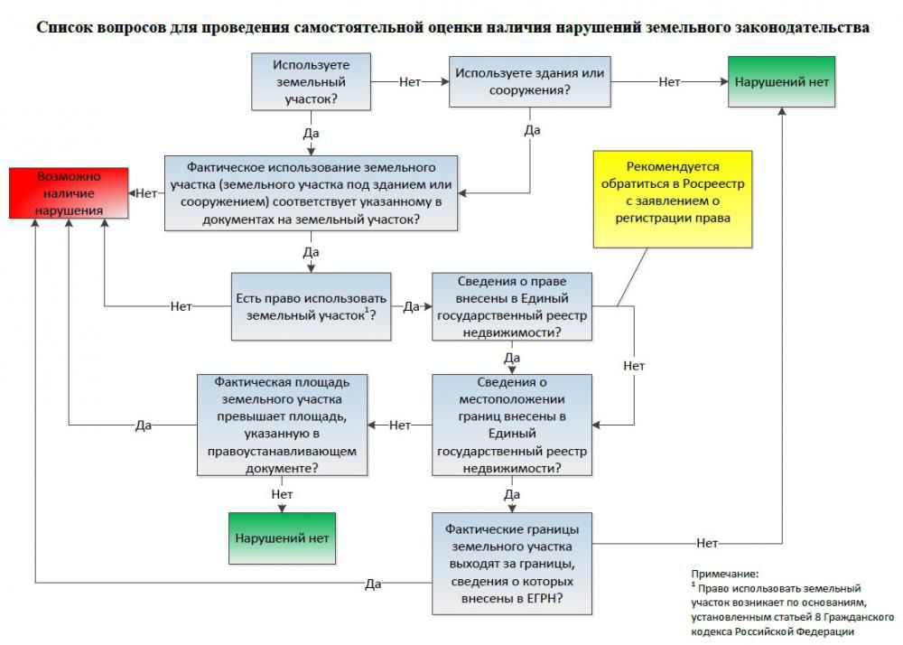

Для недопущения рисков причинения вреда (ущерба) охраняемым законом ценностям, землепользователям надлежит:
1) сохранять документы на землю и своевременно совершать необходимые регистрационные действия;
2) придерживаться границ принадлежащих им земельных участков;
3) при необходимости, уточнять границы своих земельных участков через любую межевую организацию по выбору заявителей;
4) использовать земельные участки по целевому назначению;
5) бережно относиться к земельным ресурсам;
6) соблюдать меры пожарной безопасности на земельных участках;
7) использовать правовую информацию только с официальных сайтов.

